


Сторіччя з дня народження Провідника Організації Українських Націоналістів Степана Бандери, яке відзначаємо в цьому році, є не просто круглою датою одного з багатьох політичних діячів. Резонанс і не стихаючі суперечки навколо цієї постаті є цьому яскравим підтвердженням. Давайте задумаємось. Чому ім’я Степана Бандери не залишає нікого байдужим? Чому він і сьогодні є мобілізуючим і пориваючим до Чину?
Віруючі християни знають, що кожна людина на Землі має своє призначення і зміст. Яке ж було тоді і є тепер призначення людини, народженої «на скресі двох епох, на грані двох світів», 1 січня під прізвищем Бандера, що перекладається як «прапор»?
Напевно, найпершим, хто усвідомив цю місію, був сам Степан Бандера. І не лише усвідомив, але й гідно її виконав. І місія Бандери полягала в тому, щоб з поневоленого народу «попув і хлопуф» викристалізувати націю борців і звитяжців. Місія Бандери полягала в тому, щоби показати нації шлях до звільнення і окреслити образи омріяного ідеалу – Української соборної держави «без холопа і без пана».
Бандера не лише вказав шлях – він одним із перших став в лавах ОУН на дорогу боротьби за національне визволення і соціальну справедливість. І не схибив. Не зрадив. Не здався. І то серед, здавалось би, серед безвиглядних обставин, і то – всупереч їм.
Як і кожна людина – Бандера мав до вибору – жити забезпечено, чи жити небезпечно. Він свій вибір зробив. Зробив усвідомлений вибір як український націоналіст, і його аналітичний розум, відданість ідеї нації, харизматичний вплив та адекватна оцінка ситуації стали потужним поштовхом ідеї та боротьби.
Організаторський та лідерський талант Бандери не потребує довгої і детальної аргументації. Згадаймо хоча би кількох його найближчих соратників: Ленкавський, Шухевич, Стецько, Кук, Мирон, Климів… Ціле покоління українців увійшло в історію під назвою «бандерівці».
Теоретична спадщина Бандери й сьогодні не втратила своєї актуальності. Перечитаймо його «Перспективи української революції», чи не є вони керівництвом до дії й сьогодні?
Бандера був земною людиною, мав родину, дітей… Які рефлексії у нас виникають, коли ми споглядаємо світлину, на якій Бандера в полі відпочиває з родиною; син, доньки, дружина, прекрасний пейзаж, земна ідилія… «Тату, купіть нам олівці, коли будете вертатися додому», - пише Наталка в одному з листів… Яке все це зрозуміле кожному… Але вибір зроблено: «Де общеєє добро в упадку, забудь отця, забудь і матку, лети повинность ісправлять».
Через сто років після народження і півстоліття після смерті, у 2009 році, Бандера живий, реальний, він впливає, мобілізує, організовує, унапрямлює і кличе. Будьмо готові відгукнутися на його поклик.

Стефан Романів,
Голова Проводу ОУН, 1-ий застпник голови СУ СУМ
Стефан Романів: Місія Бандери
Програма ІІІ Конференції виховників СУМ в Україні

В цьому числі
- Місія Бандери
- Червоно-чорне
- В Тернополі таборували упівці
- Відзнака для друга Нестора
- Дрібка новин з осередків

НАПРЯМ - УКРАЇНА
ІНФОРМАЦІЙНИЙ ВІСНИК СПІЛКИ УКРАЇНСЬКОЇ МОЛОДІ в УКРАЇНІ
ч.9(21) за 2009 р.Б.
21 жовтня 2009 р.Б.
Стор.2.
.
"ЧЕРВОНО-ЧОРНЕ.
100 бандерівських оповідок"

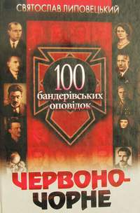
Зовсім нещодавно вийшла друком у Львівському видавництві «Піраміда» книжка "ЧЕРВОНО-ЧОРНЕ. 100 бандерівських оповідок", автором якої є Голова Крайової управи СУМ в Україні друг Святослав Липовецький.

Бажаючи розповісти про цю подію, спочатку хотіла просто передрукувати короткий зміст книжки, але почавши читати одне, друге, десяте есе просто не змогла втриматися, аби не сказати дещо більше.

Отже «100 бадерівських оповідок» - історичні есе про національно-визвольну боротьбу українців у ХХ столітті. Складається зі 100 невеликих історій про події визвольної боротьби, найцікавіші моменти в життєписі представниківнаціоналістичного руху, а також спогадів.

Насправді – це геніальний задум і цікаве нетрадиційне майстерне втілення. Адже ми маємо чимало науково-популярних видань, книг спогадів, історичних розвідок, документальних свідчень про українські визвольні змагання. Але не кожен зможе і схоче все оте перечитувати, не кожен відтак зможе дізнатися про героїчну боротьбу УПА і продовжуватиме вірити ворогам нації про те, що упівці і бандерівці – це бандити, зрадники, кати свого власного народу і т.п. Друг Святослав майстерно і стисло виклав найцікавіші, найяскравіші факти героїчної боротьби, згадав найзнаковіші постаті тієї кривавої доби. Багато із них є маловідомими широкому загалові героями-мучениками, які терпіли за Україну, за нас із вами, за наше майбутнє.

«Більшість відомих та анонімних героїв, яких назвали «бандерівцями» чи «українськими буржуазними націоналістами», так і не дожили до часу проголошення Української Дерави. Багатьом довелося в молодому віці заплатити свою ціну за право бути українцем, не всім вдалося реалізувати свої мрії, проте вони залишили приклад і легенду про те, як можна присвятити себе Богу та Україні». Саме про таких героїв ця книжка.

Тут можуть знайти для себе цікаве і нове не лише ті, хто ніколи і нічого не читав, не чув про ОУН чи УПА, але несподівані факти, подробиці можуть відкрити і ті, хто вважає себе знавцем цієї тематики.

Цінними і цікавими є свідчення представників інших національностей про героїчну боротьбу УПА та самих героїв. Ось як каже в'язень радянських концтаборів, єврей Ідель Коган: «Бандерівець» чи «бандерівка» кожний в’язень совєтських концлагерів вимовляє з респектом». Адже вони не зломилися, не втратили людської подоби, не піддалися на підкупи, не зрадили, не розпорошилися, не відступилися...

То усім, хто хоче дізнатися або поглибити свої знання про героїчну боротьбу за волю України, рекомендую прочитати цю книжку. Воістину – в малому зерно. Адже короткі за обсягом есеї розкривають головну суть, дають пережиття і усвідомлення усієї несправедливості, усього болю того часу та усієї величі борців-патріотів, які стояли на смерть і таки перемогли її.

Людмила Юрченко

У Тернополі на Коперника — упівський табір

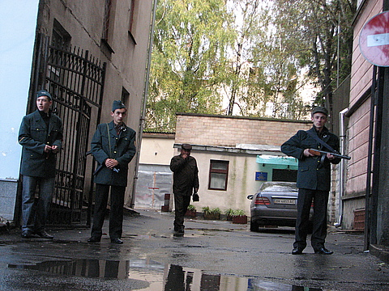
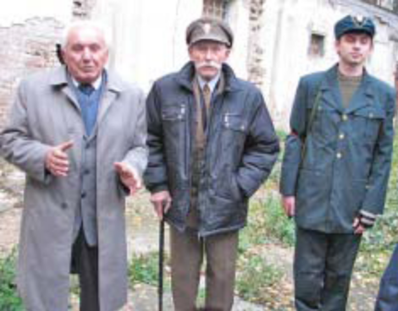
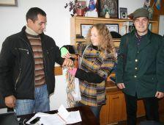
Cвято Української повстанської армії тернопільська молодь відзначала, перевтілившись у повстанців. Молоді люди стріляли з рушниць, їли польову кашу та сівали біля багаття в центрі міста
Хлопці з автоматами “шмайсерами”, “ППШ” і “дегтярами” ходили 14 жовтня вулицями Тернополя. Молоді люди були одягнені у темно-зелені однострої з тризубами на рукавах і шапки-мазепинки.
Подвір’я біля музею політв’язнів, що на вулиці Коперника, де колись була в’язниця НКВД, перетворилося на імпровізований повстанський табір. Молоді люди палили ватру, їли солдатську кашу, стріляли з пневматичної зброї та слухали розповіді ветеранів повстанської армії. Свято УПА та українського війська тернопільський молодь відзначала, перевтілившись в упівців.
Свято організувала Молодіжне Науково-Пошукове Товариство «Обереги» разом із місцевим осередком Спілки Української Молоді в Україні.
- Однострої ми роздобули у музеї політв’язнів, - розповів сумівець Василь Федюк. - Хлопці ходили вулицями і запрошували людей на свято. Тернополяни фотографувалися з ними на вулицях і знімали їх на мобільні.
На Театральному майдані до хлопців в одностроях постійно хтось підходив. Люди говорили з хлопцями, розглядали їхню зброю і фотографувалися з ними.
На вулиці Коперника молода дівчина у вишиванці та шапці-мазепинці роздавала листівки з запрошенням приєднатися до святкування.
При вході у двір, у якому відбувалося свято, стояли два стійкові — двоє хлопців в упівських формах з автоматами у руках. Коли проходиш попри них, мимоволі відчуваєш острах, ніби входиш до справжнього військового об’єкта. Всередині парує польова кухня. Тут багато хлопців і дівчат тримають у руках макети зброї часів другої світової. Під напівзруйнованими стінами, обмотаними зверху подертим і поіржавілим колючим дротом, стоїть кілька десятків молодих людей. Усі вони слухають сивого дідуся у сірому плащі. Про свою службу в УПА розповідає член служби безпеки повстанців Михайло Баканчук. Молоді люди слухали упівця, гріючись чаєм, який роздавали безкоштовно.
- Служба безпеки повстанців була організацією, яка проводила розслідування, викривала зрадників і військових злочинців, — каже чоловік. - Якось я мав справу навіть із радянською спецгрупою, яка під видом повстанської СБ робила диверсії, вбивала і грабувала людей, щоб скомпрометувати нашу організацію. У цій групі було п’ятеро людей. Троє з них загинули під час бою з нами, а двох ми впіймали. То вони розповіли, що десь на півдні України проходили радянський вишкіл. Там вчили ще багато таких псевдоупівських груп, яких розкидали по цілій Україні.
Після розповідей упівців молоді тернополяни взялися вправлятися у стрільбі. На стіні причепили дві мішені. За десяток метрів від них поставили стіл із двома пневматичними рушницями.
До рушниць вишикувалася довга черга охочих постріляти. Перші у черзі - дівчата.
- Уже темніє, скоро мішеней майже не буде видно, - каже «оберегівець» Іван Дутчак, стискаючи у руках пневматичну рушницю. Але це й на краще, потренуємося стріляти наосліп.
Неподалік ще одна черга — біля великої польової кухні, яку привезли МНСники. Там дівчата в упівських формах роздають гречану кашу з м’ясом.
Каша гаряча, над кухнею піднімається пара та розноситься смачний запах.
- Пригощайтеся, - пропонують дівчата кашу кореспонденту. Куштую кашу. Вона смачна і пахне димом.
Сумівці таке свято до річниці УПА проводять вперше.
- Ми провели акцію для усіх молодих тернополян, бо побачили, що вона є потрібною, - розповідає сумівець Василь Федюк. - Ми не підтримуємо жодну з політичних сил, просто хочемо зацікавити молодь історією України загалом і визвольних змагань зокрема. Підліткам тут і справді було цікаво. Вони гордо тримали дерев’яні автомати та уважно слухали розповіді упівців. А це кращий урок історії, ніж той, який є у класі біля дошки. Багато людей поїхали на мітинги до цього свята до Києва та Львова. Але яка користь від звичайного мітингу? А тут ми організували цікаве та корисне дозвілля для дітей.
На подвір’ї біля музею молодь святкувала до ночі. Хлопці та дівчата сиділи довкола невеликого вогнища, співали повстанські пісні, а врешті ще й переглядали українські фільми.
Віталій Дерех
Повстанська стійка
Спогади, візії …
СУМівка Тетяна Денис пов’язує стрічку майору Василю Лабаю
Стор. 4.

АФІША:

- ХІІІ Крайовий З’їзд СУМ в Україні – 31 жовтня – 1 листопада;

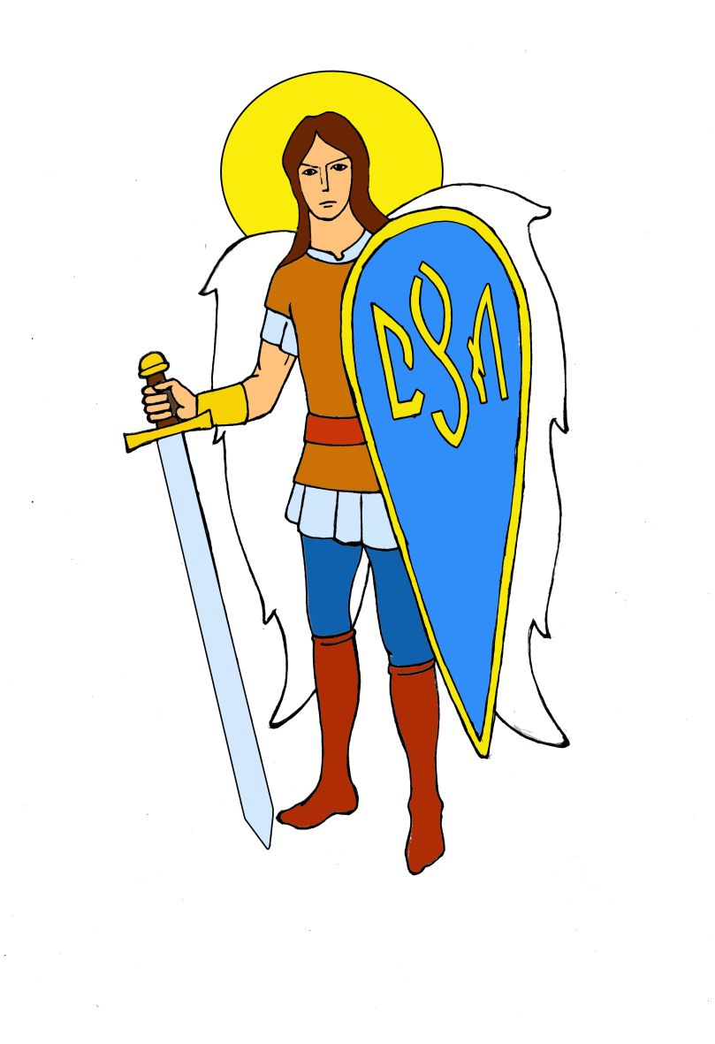

Редакція інформаційного вісника „НАПРЯМ – Україна” всіляко заохочує членство організації до розповсюдження цього видання в середовищі СУМ’івців.

Листи, зауваження, побажання приймаємо на ел.адресу:
zmi-ua@cym.org

Відзнака для друга Нестора

Тернопільська обласна державна адміністрація та Тернопільська обласна рада нагородили Почесного члена Спілки Української Молоді в Україні др.Нестора Зарічного ювілейною відзнакою «100-річчя від дня народження Головного Провідника ОУН Степана Бандери».

Нагороду отримала 13 жовтня у Тернополі донька др.Нестора Оксана, оскільки сам номінант, через стан здоров’я не зміг прибути на урочистості.

«Переконані, що друг Нестор заслуговує цієї відзнаки, якою нагороджують учасників визвольних змагань за свободу та незалежність України. Все його життя є прикладом вірності ідеї, на служіння якій він прирік себе замолоду, створивши разом із побратимами у 1948 році осередок підпільної Спілки Української Молоді в с.Кошляки на Тернопільщині», - каже один із Тернопільських СУМ’івців.

Вітаємо друга Зарічного з нагородою, бажаємо йому одужання та довголіття!

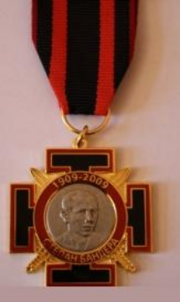

СУМівці розповідають молоді про Бандеру

З нагоди 100-ліття з дня народження та 50-ліття з дня загибелі провідника ОУН Степана Бандери Спілка Української Молоді в Україні випустила бюлетень «Провідник».

Десять тисяч примірників друкованого видання в доступний для молоді спосіб розповідають про найяскравішу постать ХХ ст. в Історії України.

Бюлетень було поширено серед молоді в різних містах України під час відзначення Ювілейних дат, пов’язаних зі світлою постаттю Степана Бандери.

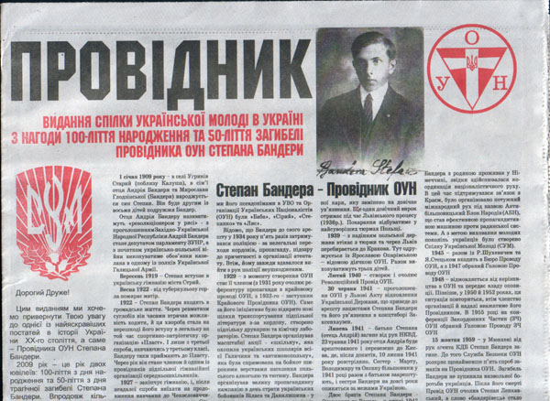

- ХЕРСОН

Відбулися Міські збори Херсонської міської організації СУМ в Україні, на яких було обрано осередкову Управу в такому складі:

Голова осередку - Дмитро Ломоносов;
Заступник Голови, скарбник - Павло Шелухін;
Писар - Наталка Грохольська;
Референт з юридичних питань - Костянтин Капошилін;
Голова дружини ратників - Дмитро Ємєльяненко.
Головою контрольно-ревізійної комісії обрано Артура Шерстобитова, господарчим - Костянтина Горідова, головним виховником - Зиновія Мороза.

- БОБРИНЕЦЬ

Бобринецький осередок подарував на потреби місцевої церкви вишитий рушник та серветки до Свята Покрови 14 жовтня.

СУМівці були присутні на молебні в Свято-Миколаївській церкві УПЦ КП, та вшанували молитвою пам’ять вояків УПА які поклали життя за незалежність України.

- ТЕРНОПІЛЬ

Запрошуємо СУМ’івців взяти участь у традиційному духовному між осередковому вишколі «Лицарство Архистратига».

Захід планується провести 27-29 листопада на базі меморіального комплексу на честь Патріарха Йосифа Сліпого в с.Заздрість Теребовлянського району Тернопільської області.

Темою цьогорічного вишколу-зустрічі буде 20-річчя виходу УГКЦ з підпілля та 20-річчя відновлення СНУМ-СУМ.

Зголошуватися та надсилати запитання можна на ел.адресу: lesiaholyk@gmail.com (подр.Леся Голик).

- КИЇВЩИНА

З нагоди свята Покрови Пресвятої Богородиці та дня сіл Щасливе і Проліски, що на Київщині, представники СУМолоді в Україні 11 жовтня провели дійство «Свята Покрова». На свято приїхали гості з Києва, Борисполя, Броварів та навіть зі Львова. У гості завітали представники дитячих журналів «Крилаті» із конкурсами та призами для дітей, «Маленька фея та сім гномів», «Мамине сонечко», «Маленький розумник». Було багато пісень, танців, смачних частунків та забав. Не було лише щасливчан...

«Те, що відбувалося у клубі села Щасливе у неділю 11 жовтня не можна назвати традиційним концертом, швидше невеличким фестивалем. Адже лунали пісні зі сцени, із залу, глядачі були одночасно і учасниками концертного дійства. Були і майстер-класи із українських народних танців і танців народів світу. Також юнацтво і всі гості мали змогу зробити собі у хату оберіг у вигляді житнього хреста, ляльку із кукурудзи, побачити традиційну ляльку-мотанку, яка в давнину мала функцію не лише іграшки, але ще й сильного оберега для маленьких українців», - розповідає подр.Людмила Юрченко.

Крім того на святі виступав молодий гурт автентичної музики «Фолькнери», показували частину весільного обряду із завиванням Вільця, на якому одній маленькій щасливчанці Мілані випало побути у ролі нареченої.

Також усі присутні мали нагоду пригадати народні та авторські козацькі пісні. Не оминули увагою і повстанську тематику.



